LES ÉTAPES POUR LES RENDEZ VOUS EN LIGNE

Désigner un responsable de projet
  - Réunir l’équipe et les convaincre qu’il s’agit d’une belle opportunité de soulager l’équipe tout en augmentant votre visibilité Web. Les rassurer, surtout les ASV, c’est une mission qu’elles avaient qui va se faire tout seul!
  - Le responsable du projet “rendez vous en ligne” devra
    - choisir le partenaire
    - informer l’équipe de ce choix et donner une date de début
    - se charger de la communication pour le client
    - paramétrer ce nouvel outil
    - former et motiver l’équipe à l’utilisation
(confier cette mission à une ASV sera bénéfique à la prise de responsabilité et à la motivation de votre équipe!)

Choix du partenaire
  - en fonction du logiciel métier
  - en fonction de la responsivité de la plateforme
  - de l’ergonomie de la plateforme côté véto
  - de la simplicité côté client: faites des tests!
  - du coût: abonnement, coût par rendez vous, par mois, par année
  - des + que la plateforme peut apporter: statistiques, mini site clinique, photos…

Communication client
  - leaflets à donner à l’accueil
  - mettre un bouton sur le site internet “prendre rendez vous”

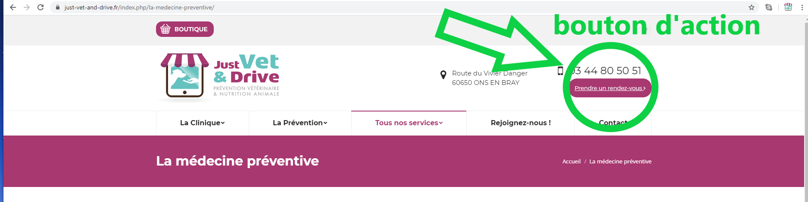

  - publier sur les réseaux en mode “nouveauté” “dès le … vous pourrez prendre rendez vous en ligne, cliquez ci dessous”

Paramétrage
  - choisir quelques motifs de rendez vous accessibles en ligne
  - paramétrer les durées de chaque motif, les plages horaires où on peut les réserver, les délais de prise de rendez vous, les délais d’annulation
  - sollicitez votre partenaire en cas de questions: c’est son job et son intérêt de vous aider

Développement
  - les ASV doivent être capables de guider de A à Z un client au tél qui ne parvient pas à prendre rendez vous en ligne
    - sur son smartphone
    - sur son ordinateur
  - elles peuvent s'entraîner comme si elles étaient clientes sur smartphone et PC
  - elles doivent motiver les clients et donc travailler leurs arguments / clients
    - “vous gagnerez du temps”
    - “vous verrez tout de suite tous les créneaux possibles”
    - “vous n’attendrez pas au téléphone” “c’est très rapide et très facile”

On vous demande d’intégrer d’autres motifs de rendez vous en ligne?

C’est gagné!Vous pouvez passer à un autre service digital

